1. 股权投资方法论

表象 – 企业市值 = 内在价值（企业价值指标 ） \* 市场价值（估值倍数）

企业价值指标

净利润 = 营收( = 目标市场规模\*企业所占市场份额)\*净利率

企业规模 = 市场规模(销售额or销售量)\*市场份额\*利润率\*市盈率

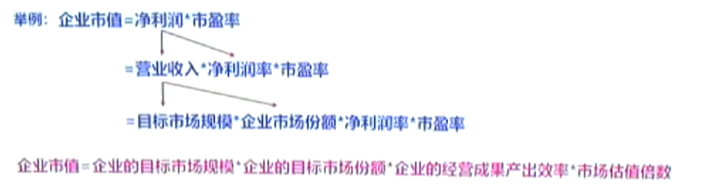



目标市场 – 需求

市场份额 – 竞争

利润率 – 产出效率

市盈率 – 价格

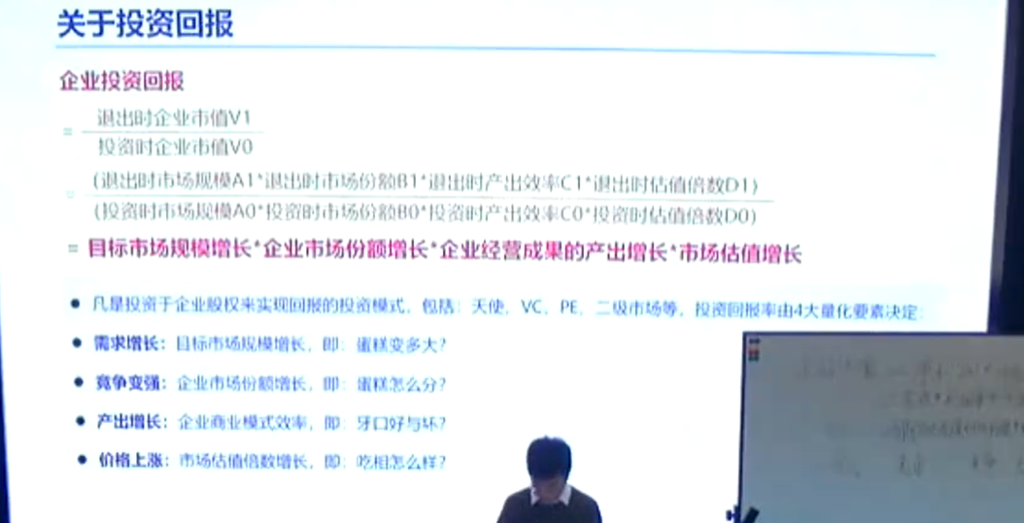



不知道怎么推出来的公式

需求 – 产品 市场 容量 增长 – 驱动因素

目标市场规模

目标市场未来增速

竞争 – 经营 竞争 要素 地位 – 目前地位

企业竞争能力&地位（对标企业分析）

市场份额

产出 – 产业链接 资本模型 约束条件 实现成果 – 判断是否可以对融资的钱合理运用

经营效率 – 资本回报率(ROIC – 资本投入(股权+借债)后可以获得的钱) 变动趋势

产出质量 – 经营现金流 变动趋势

价格 – 退出方案 估值逻辑 价格验证 – 卖点？

未来退出时，按照相同逻辑估值有无差价

退出方案的可行性（保护条款）

优异回报率+较快回款率

1. 需求分析 – 最重要

很好的行业 – 互联网，新能源（另外三个是传统），房地产（下滑），快消品（手机）

共同的特征

1. 市场保持增长
2. 单环节产业终局3000-5000亿（达到首富的标准（））
3. 市场竞争格局会走到相对集中

企业总增长=社会平均增长(被动接受)+行业超额增长(行业增长)+企业超额增长(企业竞争力)

需求增长+有竞争力的企业 会产生更好的回报

需求好的行业会有更高收益性（=估值预期+利润增长）

1. 需求分析的流程+要点

流程：明确业务内容-不同业务对应细分市场（公司业务 - 地域，应用领域，产品定位）-市场分析-结论

1. 需求分析关键结论

市场规模

未来增速 – 更重要

1. 市场规模

关注什么时候的市场规模

过去现在对比

5年后 退出

终局 投资者预期 – 溢价

市场规模多大算大/多小就坏

五年后至少支撑上市规模体量

规模：5年后50亿，终局越大越好

增速：15-20%

1. 竞争分析
2. 流程

找准竞争对手（不一定是企业 外卖 方便面）

梳理竞争历史

分析竞争对手

归纳竞争优势

企业超额回报率 –

买的更贵 – 质量，品牌，专利

成本更低 – 量产（边际成本降低），自动化&标准化，资源条件（地利）

买的更多 – 可及性（方便，工商银行），价格低，客户粘性（qq），品牌解决信息不对称（京东自营）

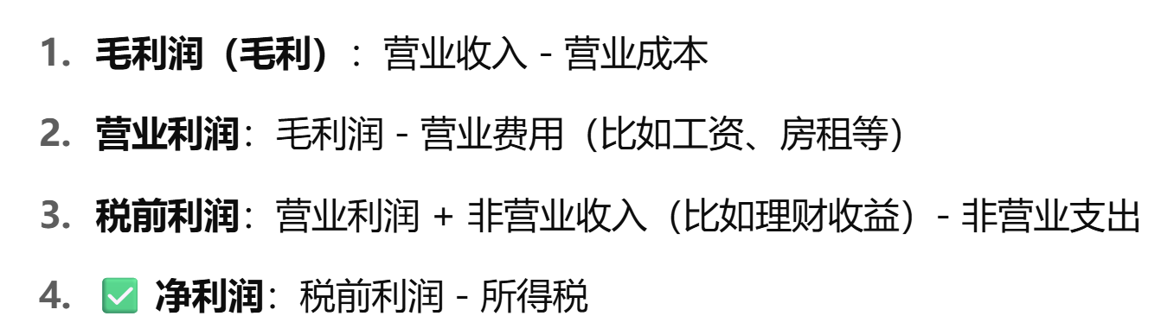 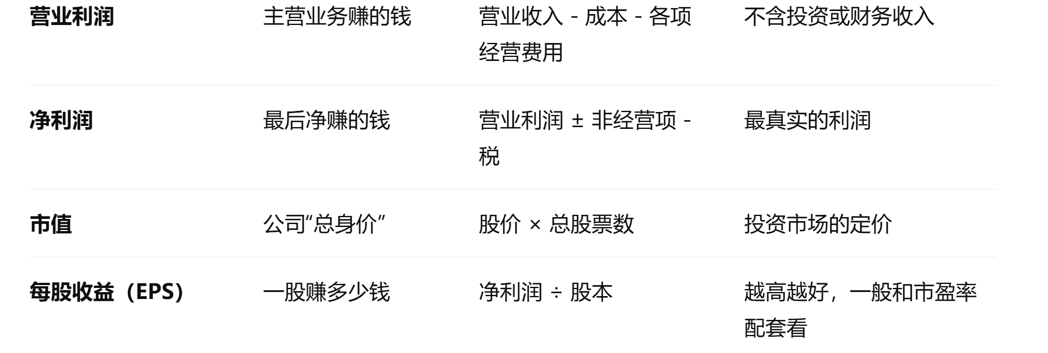总股份数(Total Shares Outstanding)=流通股(市场可以交易)+已发行但锁定股份(创始入)

见龙策略

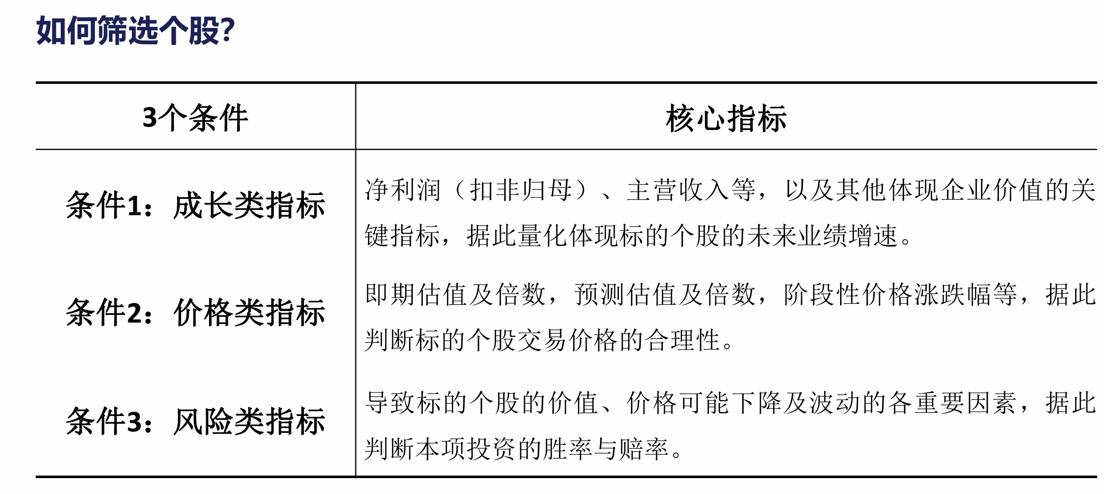

行业分类  
航空航天军工 年报3年

券商/航空航天军工研报近4年

Ima